SIARAN PERS
Generation17 Young Leaders: Kisah Brigitta Gunawan

Brigitta Gunawan merupakan bagian dari Generation17, sebuah kemitraan antara Samsung dan United Nations Development Programme (UNDP) yang memberdayakan generasi muda yang berkontribusi terhadap Global Goals.

Sejak 2020, Generation17 telah mendukung para Pemimpin Muda di seluruh dunia melalui teknologi Samsung Galaxy, serta menyediakan mentorship dan peluang networking untuk memperkuat cerita dan solusi yang mereka bawa.

Sebuah perjalanan snorkeling saat remaja di perairan Pulau Nusa Penida, Indonesia, mengubah segalanya bagi Brigitta Gunawan. Terumbu karang dipenuhi kehidupan, ikan-ikan berenang di antara karang dengan warna-warna yang luar biasa. Pemandangan itu tak pernah ia saksikan sebelumnya. Setibanya kembali di darat, satu pemikiran terus terlintas di benaknya: sebagian besar orang tidak akan pernah mengalami hal ini.

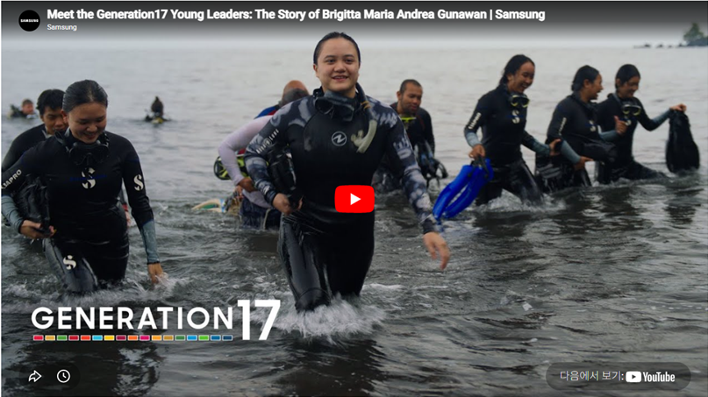
Generation17 Young Leader Brigitta Gunawan berbagi perjalanannya dalam melindungi terumbu karang bagi manusia dan planet, serta bagaimana teknologi mendukung inisiatifnya.

Brigitta tumbuh di Jakarta, sebuah kota industri di daratan yang jauh dari terumbu karang, namun sejak kecil selalu merasa tertarik pada laut. Ia bahkan menapaki langkah pertamanya di sebuah pantai di Bali. Setelah melakukan perjalanan snorkeling ke Nusa Penida, keterikatan tersebut berkembang menjadi sesuatu yang lebih: sebuah rasa tanggung jawab.

Menurut UN Environment Programme (UNEP), pemanasan laut, polusi, dan penangkapan ikan berlebih telah menempatkan terumbu karang pada jalur yang mengkhawatirkan, dengan hingga 90% diperkirakan akan hilang pada tahun 2050. Terumbu karang, yang terdapat di lebih dari 100 negara, merupakan salah satu ekosistem terpenting di laut,menopang kehidupan biota laut, melindungi garis pantai, serta mendukung komunitas yang bergantung padanya. Secara global, lebih dari satu miliar orang bergantung pada laut yang sehat untuk mata pencaharian mereka.

“Kita akan kehilangan begitu banyak dalam waktu yang sangat singkat,” ujar Brigitta. “Saya memutuskan bahwa ada sesuatu yang bisa saya lakukan.”

Mengubah Hashtag Menjadi Gerakan

Pada tahun 2021, di usia 17 tahun, ia meluncurkan 30x30 Indonesia, yang dinamai dari upaya global untuk melindungi 30% lautan pada tahun 2030. Target ini, yang didukung oleh Tujuan Global PBB untuk aksi iklim (Goal 13) dan kehidupan bawah air (Goal 14), dipandang krusial untuk menjaga kelestarian ekosistem laut. Ia memulai secara sederhana, dengan sebuah tagar dan ajakan bagi masyarakat untuk mengirimkan foto sambil memegang tanda dukungan. Dalam bulan pertama, lebih dari 400 foto masuk, banyak di antaranya berasal dari sekolah dan kelompok pemuda yang sebelumnya belum pernah mendengar tentang target 2030 tersebut.

“Saya sama sekali tidak memiliki pengalaman,” ujar Brigitta, seraya mengapresiasi para mentor di awal perjalanannya. “Saya hanya menikmati prosesnya dan perlahan membangun apa yang kini ada.”

Tak lama kemudian, Brigitta memperluas langkahnya melampaui media sosial. Bekerja sama dengan komunitas penyelam lokal dan para pemimpin desa di timur laut Bali, ia membantu merancang dan membangun taman karang di dasar laut, yaitu struktur buatan tempat fragmen karang ditanam untuk membantu terumbu yang rusak pulih, meskipun suhu laut terus meningkat. Selama lima tahun terakhir, timnya telah menanam lebih dari 1.400 fragmen karang, dengan tingkat kelangsungan hidup hingga 86%.

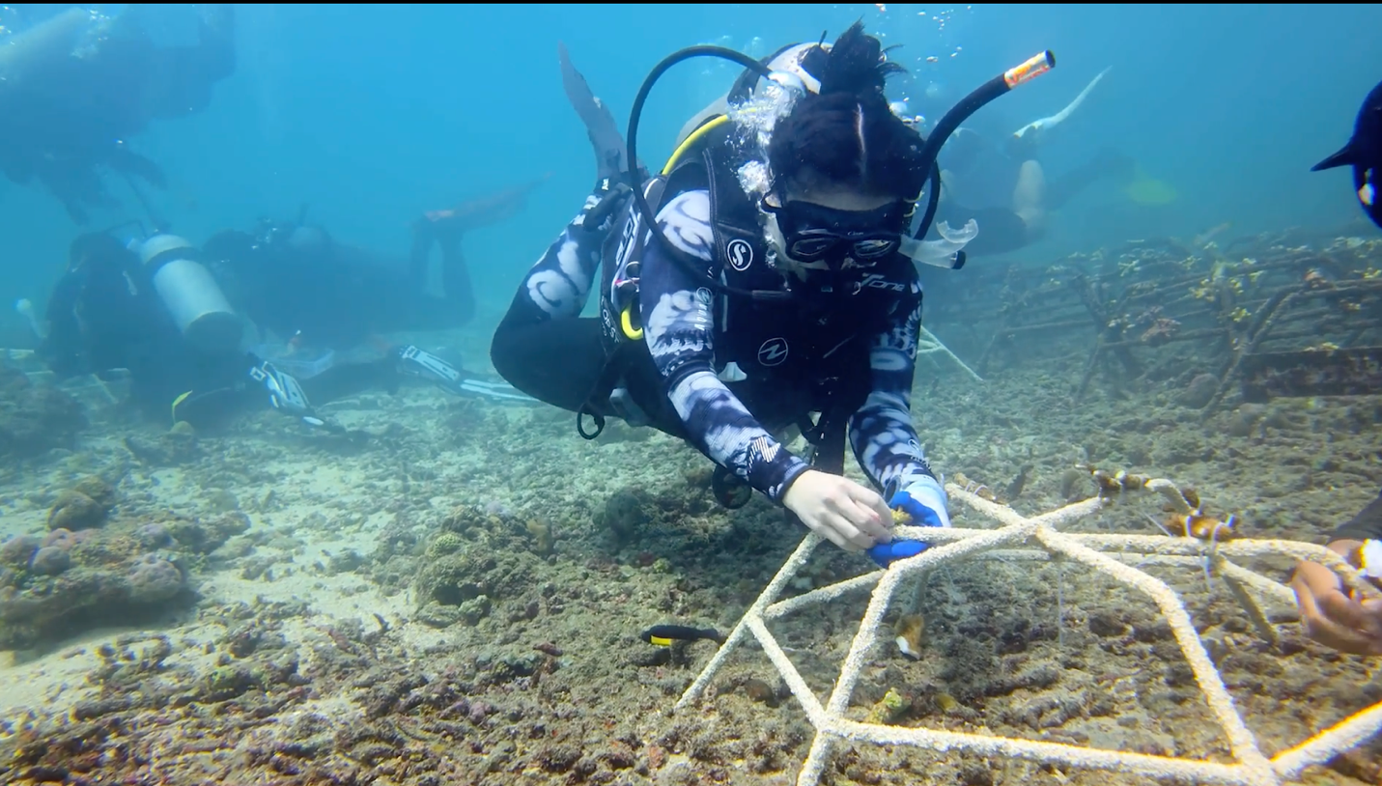
Brigitta dan tim dengan cermat menempelkan fragmen karang pada struktur restorasi, sambil memantau dan melacak pertumbuhannya.

Teknologi yang Membawa Laut kepada Semua Orang

Seiring berkembangnya upaya restorasi karangnya, tantangan yang lebih mendalam terus mengganggu pikiran Brigitta: sebagian besar orang tidak akan pernah menginjakkan kaki di laut, apalagi melihat terumbu karang secara langsung. “Penting bagi orang untuk melihat laut agar mereka tahu mengapa kita harus menyelamatkannya,” ujarnya.

Pada tahun 2024, ia meluncurkan Diverseas, sebuah program edukasi gratis yang menggunakan perekaman bawah laut 360 derajat untuk menghadirkan terumbu karang ke dalam ruang kelas, sekaligus mendukung Tujuan Global PBB untuk pendidikan berkualitas (Goal4). Brigitta bekerja sama dengan berbagai organisasi konservasi berbasis komunitas di seluruh dunia untuk merekam footage. Para siswa mengenakan headset dan seketika seolah berada di bawah permukaan laut, dikelilingi oleh karang dan kehidupan laut lainnya.
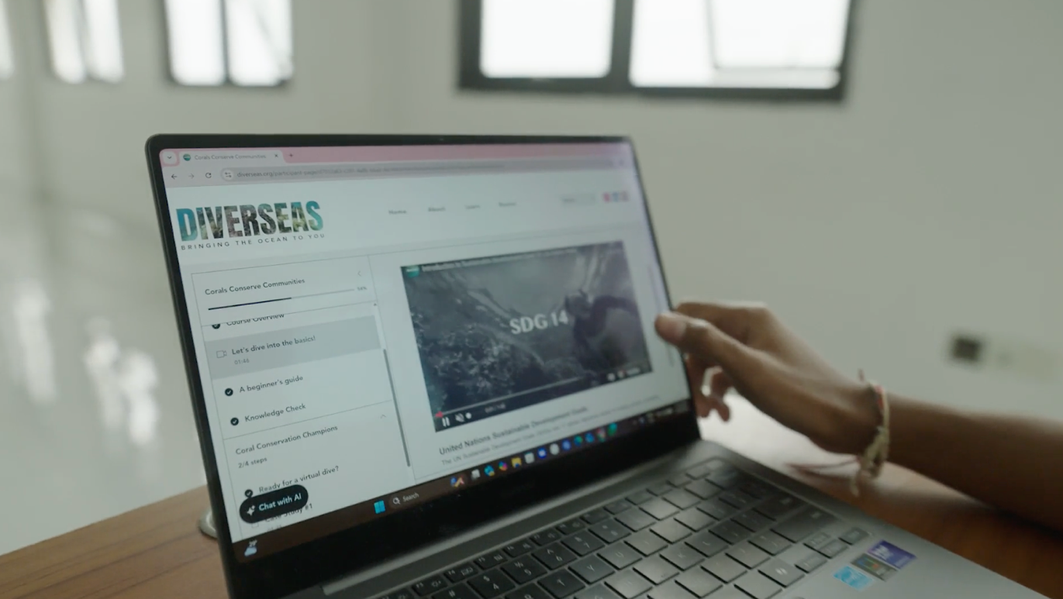
Kursus daring Diverseas memperluas pendidikan kelautan melampaui ruang kelas, menjangkau siswa di lebih dari 10 negara.

Siswa yang tinggal di wilayah daratan belum pernah melihat pemandangan bawah laut ini; melalui peningkatan literasi kelautan, Brigitta mengajak semua pihak untuk bersama-sama melindungi keanekaragaman hayati.

Diverseas kini telah menjangkau lebih dari 20.000 orang di 12 negara melalui workshops, kursus daring, beasiswa pelatihan penyelam, konferensi, dan berbagai acara. Fokusnya pada literasi laut yang imersif membuat dunia bawah laut terasa nyata dan layak untuk dilindungi.

Bagi Brigitta, tujuan saat ini adalah menjangkau lebih banyak komunitas di seluruh dunia, serta terus melanjutkan upaya restorasi terumbu karang di seluruh Indonesia.
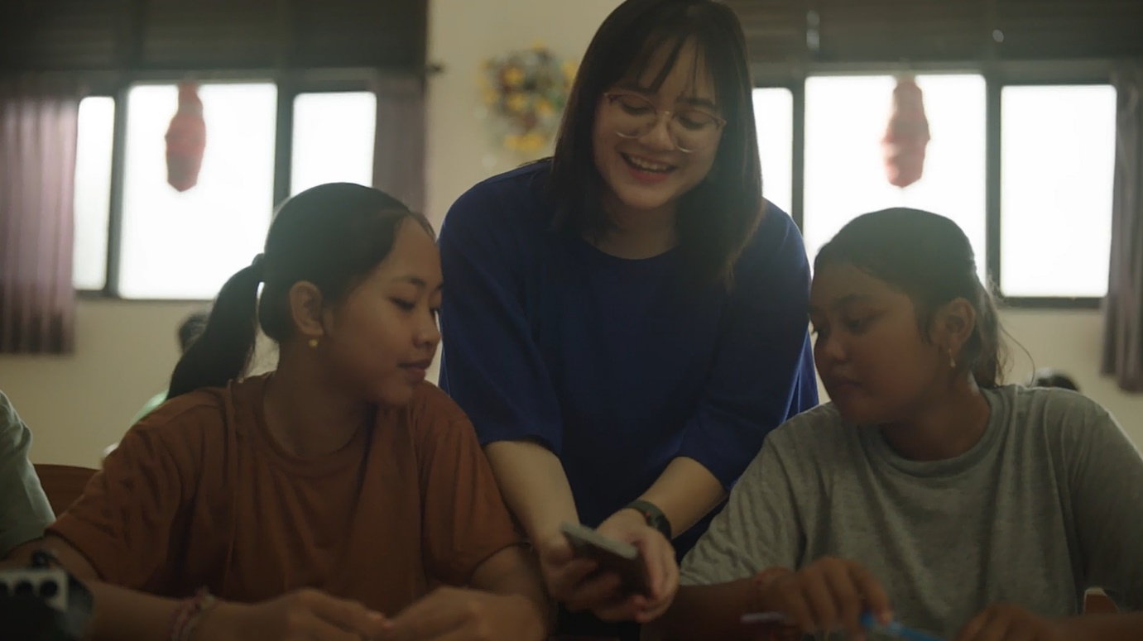
Brigitta mengajarkan siswa tentang ekosistem bawah laut dengan bantuan teknologi Samsung.

Gelombang Baru Para Penggerak Pelestarian Laut

Dalam upaya restorasi terumbu karang, di mana angka kehilangan terumbu bisa terasa sangat besar, Brigitta percaya bahwa menjaga optimisme adalah hal yang penting. “Bagi anak muda, menyerah bukanlah pilihan,” ujarnya. “Kami harus tetap berharap.”

Dan tempat terbaik untuk membangun harapan itu? Ruang kelas, baik fisik maupun virtual. “Saya percaya pendidikan sangatlah kuat,” ujarnya. “Jika dilakukan dengan benar, Anda dapat menginspirasi generasi muda yang akan menjadi para pembuat kebijakan di masa depan.”

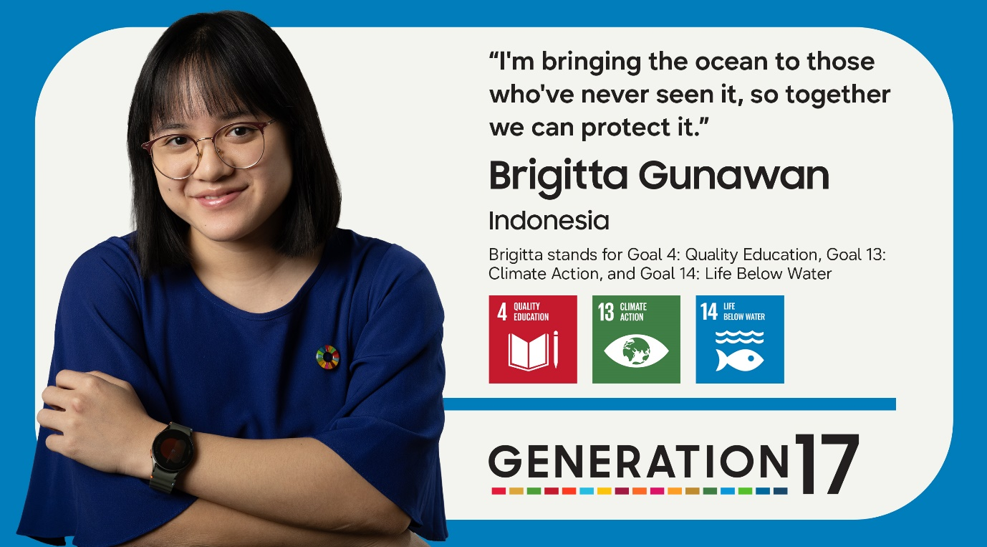
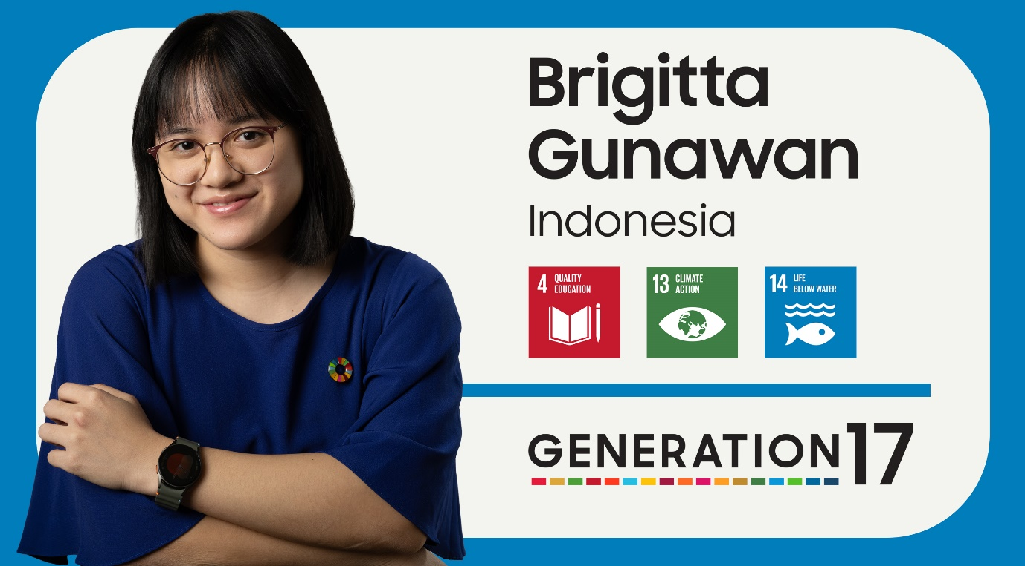

###
Tentang Samsung Electronics Co., Ltd.
Samsung menginspirasi dunia dan membentuk masa depan dengan ide dan teknologi transformatif. Perusahaan ini mendefinisikan ulang dunia TV, smartphone, wearables, tablet, peralatan rumah tangga, sistem jaringan dan memori, sistem LSI, foundry dan solusi LED, serta menghadirkan pengalaman terhubung yang mulus melalui ekosistem SmartThings dan kolaborasi terbuka dengan para mitra. Untuk berita terkini, silakan kunjungi Samsung Newsroom di news.samsung.com.

Untuk keterangan lebih lanjut:
Fia Handayani  Public Relations Manager  Samsung Electronics Indonesia  Email: f.handayani@samsung.com | Binar Sekar Kinasih  Associate PR Manager  Senyata PR  Email: samsung@pr-teamsenyata.com

